**PRESSEMITTEILUNG**

**Schwerin/Stralsund_16.11.2021**

**Preisverleihung von MVeffizient – Der Wettbewerb**

Online-Übertragung der Auszeichnungsveranstaltung im Vienna House Sonne Rostock

SCHWERIN / STRALSUND_ Die Entscheidung ist gefallen. Nach knapp viermonatigem Bewerbungszeitraum und anschließender Auswertung der eingesandten Unterlagen bei der im Auftrag des Landesenergieministeriums durchgeführten Aktion „MVeffizient – Der Wettbewerb“ im Rahmen der gleichnamigen Kampagne der Landesenergie- und Klimaschutzagentur MV (LEKA MV) werden nun die Preisträger gekürt: Die Veranstaltung findet am Montag, 22. November 2021, in der Zeit von 10 bis 15:30 Uhr im Vienna House Sonne in Rostock statt. Aufgrund der aktuellen Corona-Lage wird die Preisverleihung ohne Gäste durchgeführt, aber live online übertragen.

Insgesamt sieben Jury-Mitglieder haben aus 17 teilnahmeberechtigten Einsendungen die Preisträger ermittelt. Bewertet wurde nach den drei Kriterien Innovationsgrad, Multiplikationseffekte sowie Energieeffizienz in der Umsetzung. „Erfreulicherweise konnten wir einen breit gefächerten Branchen-Mix verzeichnen: Unter anderem hatten wir Bewerbungen aus dem Tourismusbereich mit Hotels und Restaurants, der Baubranche, dem Pflegebereich, Anbieter von Erneuerbare-Energien-Anlagen oder dem Handwerk“, zieht LEKA-Geschäftsführer Gunnar Wobig Bilanz. **Der Wettbewerb wurde unterstützt durch Bajorath, dem Spezialisten für Energiemaßanzüge.**

Gemeinsam mit **Prof. Dr. Claudia Kemfert** und **Prof. Dr. Volker Quaschning** wird während der Preisverleihung gezeigt, dass die Einsparung von Energie und die Nutzung erneuerbarer Energien **nicht nur ökologisch, sondern auch ökonomisch nachhaltig** sind, denn sie **schützen das Klima** und **senken Kosten im Betrieb**. „Klimaschutz als Wirtschaftsfaktor“ ist dabei das Thema eines Vortrags von Quaschning. In der anschließenden Podiumsdiskussion geht es um die Frage: Energiewende – Chance oder Risiko für Unternehmen in MV? Während der Veranstaltung wird auch die „Schule Am neuen Teich in Lübz“ – eine Schule mit dem Förderschwerpunkt Lernen – ausgezeichnet. Sie hat die Wahl zum Energiesparmeister 2021 in Mecklenburg-Vorpommern gewonnen. Die LEKA MV steht der Siegerschule als offizielle Patin zur Seite. Durch das Programm führt **Moderatorin Janine Steeger**.

Die Preisverleihung zwischen 10.45 Uhr und 15.30 Uhr über das Programm „edudip“ live im Internet übertragen. Dafür ist eine vorherige kostenfreie Anmeldung über [www.mv-effizient.de](https://www.mv-effizient.de/online-preisverleihung-mveffizient-der-wettbewerb/) notwendig.

Am Wettbewerb konnten alle in MV wirtschaftlich tätigen Unternehmen teilnehmen, unabhängig von ihrer Größe, die Energieeffizienz-Maßnahmen innerhalb der vergangenen fünf Jahre – nach dem 1. Mai 2016 – durchgeführt haben. Mit ihm soll darauf aufmerksam gemacht werden, dass sich Energieeinsparmaßnahmen, die Nutzung erneuerbarer Energien sowie Elektromobilität für Unternehmen lohnen – denn so werden Energie, CO2 und Kosten eingespart. Ziel ist es, Unternehmen hervorzuheben, welche bereits besonders engagiert waren und sind. Neben der Vergabe attraktiver Preise profitieren die Gewinner zusätzlich von der Öffentlichkeitsarbeit im Rahmen der Kampagne.

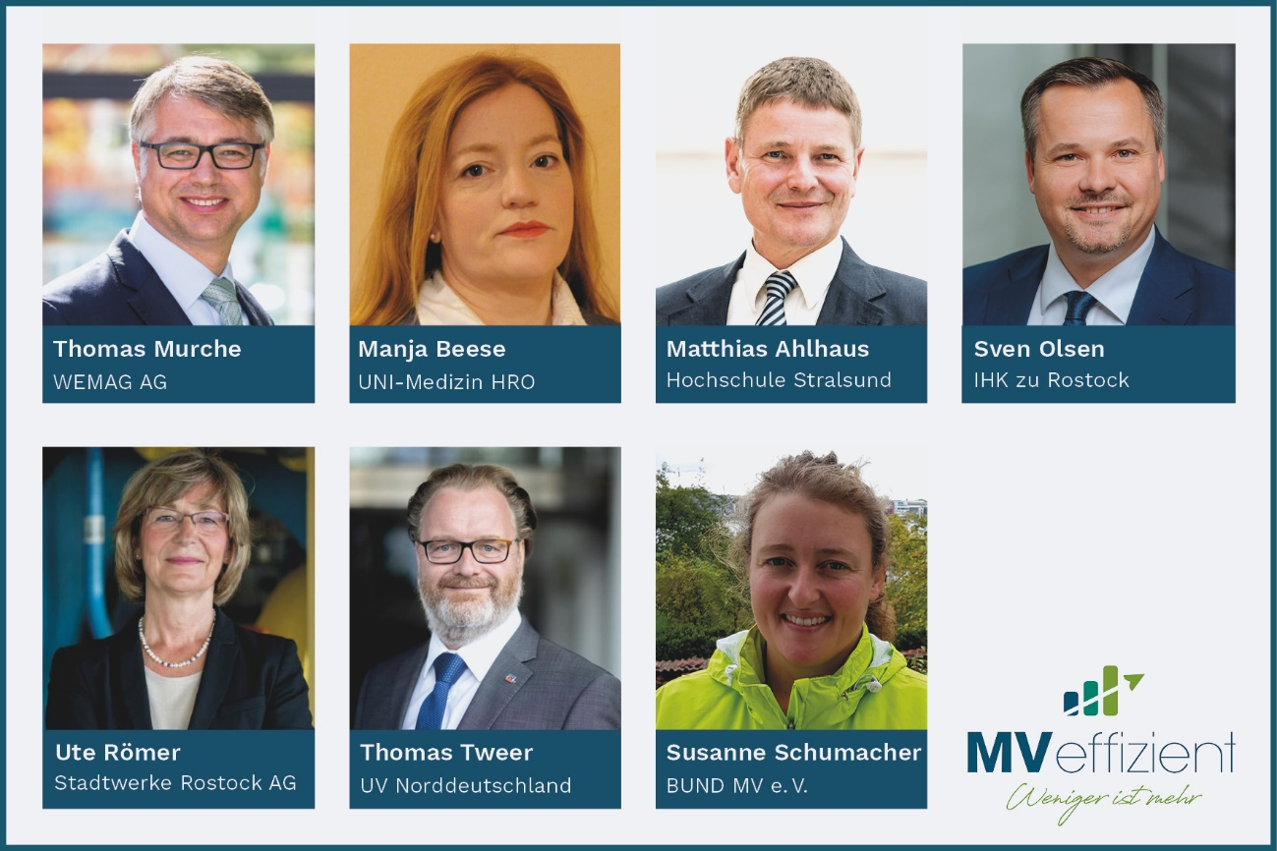

*BU: Diese sieben Jury-Mitglieder bewerteten die eingereichten Energieeinsparmaßnahmen (Abbildung: LEKA MV).*

**Über die Landesenergie- und Klimaschutzagentur Mecklenburg-Vorpommern GmbH**

Die Landesenergie- und Klimaschutzagentur Mecklenburg-Vorpommern GmbH (LEKA MV) mit Standorten in Stralsund, Schwerin und Neustrelitz wurde 2016 gegründet, um die Energiewende in Mecklenburg-Vorpommern voranzubringen. Damit Strom und Wärme künftig größtenteils aus erneuerbaren Energien bezogen und der Ausstoß von Treibhausgasen auf ein Minimum reduziert werden, zeigt LEKA MV wie öffentliche Einrichtungen, Unternehmen sowie Privatpersonen achtsam mit Ressourcen umgehen können. Dabei stehen für die insgesamt dreizehn Mitarbeiter Themen wie die Akzeptanz erneuerbarer Energien, Energieeffizienz in Unternehmen, Klimaschutz in Kommunen und das Umweltbewusstsein jedes Einzelnen im Fokus.

**Über die Kampagne MVeffizient**

MVeffizient ist die Kampagne für mehr Energieeffizienz in Mecklenburg-Vorpommern und wird von der Landesenergie- und Klimaschutzagentur Mecklenburg-Vorpommern GmbH (LEKA MV) im Auftrag des Energieministeriums durchgeführt. Insgesamt informieren vier Mitarbeiter und Mitarbeiterinnen Firmen rund um die Themen Energieeffizienz und mögliche Energieeinsparmaßnahmen. Die Kampagne wird bis Juni 2022 durchgeführt und mit Mitteln aus dem Europäischen Fonds für Regionale Entwicklung (EFRE) gefördert. Weitere Infos unter: www.mv-effizient.de.

Fotos und Text stehen unter folgendem Link zum Download zur Verfügung: https://www.mv-effizient.de/presse/pressemitteilungen/ bzw. www.mv-effizient.de/presse/pressematerial/

**Pressekontakt:**

Landesenergie- und Klimaschutzagentur Mecklenburg-Vorpommern GmbH

Peter Täufel

Freier Mitarbeiter Pressearbeit

Hauptstr. 43

23996 Bad Kleinen

E-Mail: Leokor@web.de

Tel: 0173 - 3525782